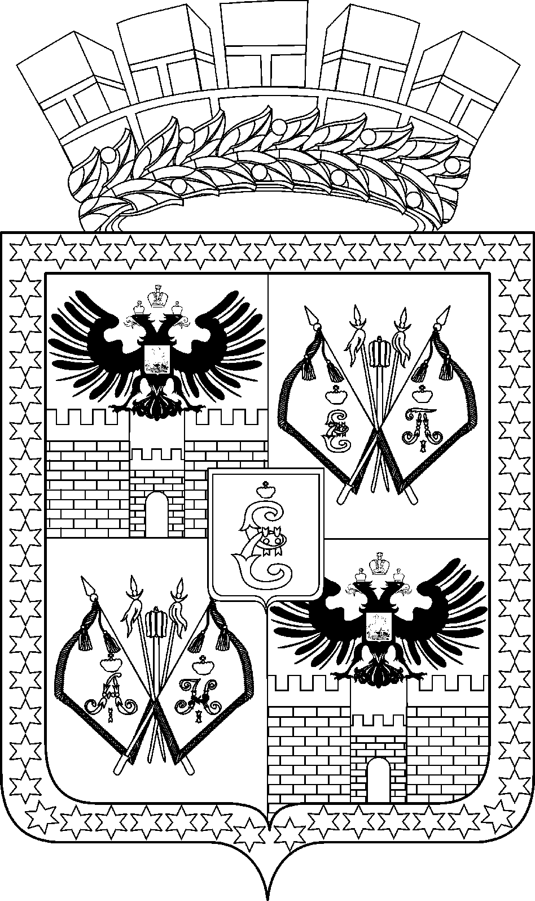

АДМИНИСТРАЦИЯ МУНИЦИПАЛЬНОГО ОБРАЗОВАНИЯ
ГОРОД КРАСНОДАР

ПОСТАНОВЛЕНИЕ

18.02.2022 № 547

г. Краснодар

Об утверждении Порядка предоставления субсидий гражданам,
ведущим личное подсобное хозяйство, крестьянским
(фермерским) хозяйствам и индивидуальным предпринимателям,
осуществляющим деятельность в области сельскохозяйственного
производства на территории муниципального образования город Краснодар, за счёт субвенций, предоставляемых местному
бюджету (бюджету муниципального образования
город Краснодар) из краевого бюджета

В соответствии со статьёй 78 Бюджетного кодекса Российской Федерации, с постановлением Правительства Российской Федерации от 18.09.2020
№ 1492 «Об общих требованиях к нормативным правовым актам, муниципальным правовым актам, регулирующим предоставление субсидий, в том числе грантов в форме субсидий, юридическим лицам, индивидуальным предпринимателям, а также физическим лицам – производителям товаров, работ, услуг,
и о признании утратившими силу некоторых актов Правительства Российской Федерации и отдельных положений некоторых актов Правительства Российской Федерации», Законом Краснодарского края от 05.05.2019 № 4024-КЗ
«О наделении органов местного самоуправления в Краснодарском крае отдельными государственными полномочиями Краснодарского края по поддержке сельскохозяйственного производства» п о с т а н о в л я ю:
1. Утвердить Порядок предоставления субсидий гражданам, ведущим личное подсобное хозяйство, крестьянским (фермерским) хозяйствам, индивидуальным предпринимателям, осуществляющим деятельность в области сельскохозяйственного производства на территории муниципального образования город Краснодар, за счёт субвенций, предоставляемых местному бюджету (бюджету муниципального образования город Краснодар) из краевого бюджета (прилагается).
2. Признать утратившими силу:
постановление администрации муниципального образования город Краснодар от 27.09.2016 № 4564 «Об утверждении Порядка предоставления субсидий крестьянским (фермерским) хозяйствам, индивидуальным предпринимателям, ведущим деятельность в области сельскохозяйственного производства,
и личным подсобным хозяйствам на поддержку сельскохозяйственного производства на территории муниципального образования город Краснодар, за счёт субвенций, предоставляемых местному бюджету (бюджету муниципального образования город Краснодар) из краевого бюджета»;
постановление администрации муниципального образования город Краснодар от 31.10.2017 № 4949 «О внесении изменений в постановление администрации муниципального образования город Краснодар от 27.09.2016 № 4564 «Об утверждении Порядка предоставления субсидий крестьянским (фермерским) хозяйствам, индивидуальным предпринимателям, ведущим деятельность в области сельскохозяйственного производства, и личным подсобным хозяйствам на поддержку сельскохозяйственного производства на территории муниципального образования город Краснодар, за счёт субвенций, предоставляемых местному бюджету (бюджету муниципального образования город Краснодар) из краевого бюджета»;
постановление администрации муниципального образования город Краснодар от 14.06.2018 № 2444 «О внесении изменений в постановление администрации муниципального образования город Краснодар от 27.09.2016 № 4564 «Об утверждении Порядка предоставления субсидий крестьянским (фермерским) хозяйствам, индивидуальным предпринимателям, ведущим деятельность в области сельскохозяйственного производства, и личным подсобным хозяйствам на поддержку сельскохозяйственного производства на территории муниципального образования город Краснодар, за счёт субвенций, предоставляемых местному бюджету (бюджету муниципального образования город Краснодар) из краевого бюджета»;
постановление администрации муниципального образования город Краснодар от 19.11.2018 № 5067 «О внесении изменений в постановление администрации муниципального образования город Краснодар от 27.09.2016 № 4564 «Об утверждении Порядка предоставления субсидий крестьянским (фермерским) хозяйствам, индивидуальным предпринимателям, ведущим деятельность в области сельскохозяйственного производства, и личным подсобным хозяйствам на поддержку сельскохозяйственного производства на территории муниципального образования город Краснодар, за счёт субвенций, предоставляемых местному бюджету (бюджету муниципального образования город Краснодар) из краевого бюджета»;
постановление администрации муниципального образования город Краснодар от 11.09.2019 № 4030 «О внесении изменений в постановление администрации муниципального образования город Краснодар от 27.09.2016 № 4564 «Об утверждении Порядка предоставления субсидий крестьянским (фермерским) хозяйствам, индивидуальным предпринимателям, ведущим деятельность в области сельскохозяйственного производства, и личным подсобным хозяйствам на поддержку сельскохозяйственного производства на территории муниципального образования город Краснодар, за счёт субвенций, предоставляемых местному бюджету (бюджету муниципального образования город Краснодар) из краевого бюджета»;
постановление администрации муниципального образования город Краснодар от 19.08.2020 № 3353 «О внесении изменений в постановление администрации муниципального образования город Краснодар от 27.09.2016 № 4564
«Об утверждении Порядка предоставления субсидий гражданам, ведущим личное подсобное хозяйство, крестьянским (фермерским) хозяйствам, индивидуальным предпринимателям, осуществляющим деятельность в области сельскохозяйственного производства на территории муниципального образования
город Краснодар, за счёт субвенций, предоставляемых местному бюджету (бюджету муниципального образования город Краснодар) из краевого бюджета».
3. Департаменту информационной политики администрации муниципального образования город Краснодар (Косарева) опубликовать официально настоящее постановление в установленном порядке.
4. Настоящее постановление вступает в силу со дня его официального опубликования.
5. Контроль за выполнением настоящего постановления возложить
на заместителя главы муниципального образования город Краснодар
А.А.Дорошева.

Глава муниципального
образования город Краснодар А.А.Алексеенко

